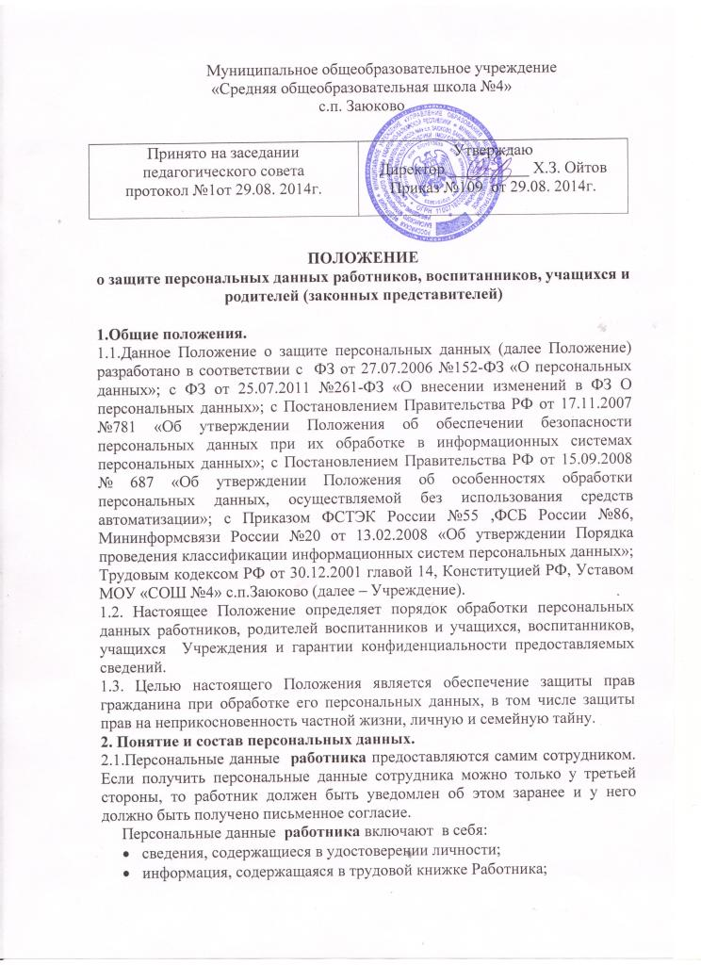

- информация, содержащаяся в страховом свидетельстве государственного пенсионного страхования;
- документы воинского учета - при их наличии;
- информация об образовании, квалификации или наличии специальных знаний или подготовки;
- информация медицинского характера, в случаях предусмотренных законодательством;
- иные документы, содержащие сведения, необходимые для определения трудовых отношений.
2.2. Персональные данные воспитанников, учащихся Учреждения предоставляют их родители (законные представители).
Персональные данные воспитанника включают в себя:
- фамилия, имя, отчество;
-дата рождения;
-сведения о составе семьи;
-место регистрации и место фактического проживания;
-номер домашнего телефона;
-данные свидетельства о рождении;
-номер полиса обязательного медицинского страхования;
-сведения о состоянии здоровья, находящиеся в медицинской карте воспитанника;
-фотографии воспитанников;
-дополнительные данные, которые находятся в заявлении о приеме ребенка в учреждение.
2.3.Персональные данные родителей (законных представителей) включают в себя:
-фамилия, имя, отчество;
-место регистрации и место фактического проживания;
-номер домашнего, мобильного и служебного телефона;
-сведения о составе семьи;
-социальное положение;
-сведения о доходах;
-номер банковского счета;
-место работы и занимаемая должность;
-паспортные данные;
-дополнительные данные, которые находятся в заявлении о приеме ребенка
и в договоре между учреждением и родителями (законными представителями).
2.4.Персональные данные учащихся включают в себя:
-фамилия, имя, отчество;
-пол;
-дата рождения;
-сведения о составе семьи;
-место регистрации и место фактического проживания;
-номер домашнего телефона;
-данные свидетельства о рождении;
-номер полиса обязательного медицинского страхования;
-фамилии, имена, отчества родителей (законных представителей), контактные телефоны;
-сведения об учебном процессе и занятости учащихся.
3. Обработка персональных данных.
3.1.Прогимназия определяет объем, содержание обрабатываемых персональных данных работников и воспитанников, учащихся нормативными – правовыми актами Российской Федерации.
3.2. Обработка персональных данных работников осуществляется исключительно в целях обеспечения соблюдения законов и иных нормативных правовых актов, содействия работникам в трудоустройстве, обучении и продвижении по службе, а также обеспечения личной безопасности работников, сохранности имущества, контроля количества и качества выполняемой работы.
Обработка персональных данных воспитанников, учащихся может осуществляться исключительно в целях обеспечения соблюдения законов и иных нормативных правовых актов; содействия воспитанникам, учащимся в переходе в другое образовательное учреждение; обеспечения их личной безопасности; контроля качества развития и обеспечения сохранности имущества.
3.3.Все персональные данные работника предоставляются работником, за исключением случаев, предусмотренных федеральным законом. Если персональные данные работника, возможно получить только у третьей стороны, то работодатель обязан заранее уведомить об этом работника и получить его письменное согласие. Работодатель должен сообщить работнику о целях, предполагаемых источниках и способах получения персональных данных, а также о характере подлежащих получению персональных данных и последствиях отказа работника дать письменное согласие на их получение.
3.4. Все персональные данные воспитанника, учащихся предоставляются его родителями (законными представителями). Если персональные данные воспитанника, учащихся возможно получить только у третьей стороны, то родители (законные представители) воспитанника, учащегося должны быть уведомлены об этом заранее. От них должно быть получено письменное согласие на получение персональных данных от третьей стороны. Родители (законные представители) воспитанника, учащегося должны быть проинформированы о целях, предполагаемых источниках и способах получения персональных данных, а также о характере подлежащих получению персональных данных и последствиях отказа дать письменное согласие на их получение.
3.5. Учреждение не имеет права получать и обрабатывать персональные данные работника, воспитанника, учащегося о его политических, религиозных и иных убеждениях и частной жизни без письменного согласия работника, родителей (законных представителей) воспитанника, учащихся.
Учреждение не имеет права получать и обрабатывать персональные данные работника о его членстве в общественных объединениях или его профсоюзной деятельности, за исключением случаев, предусмотренных федеральным законом.
3.6. Учреждение вправе осуществлять сбор, передачу, уничтожение, хранение, использование информации о политических, религиозных, других убеждениях и частной жизни, а также информации, нарушающей тайну переписки, телефонных переговоров, почтовых, телеграфных и иных сообщений:
– работника только с его письменного согласия или на основании судебного решения.
– воспитанника, учащегося только с письменного согласия его родителей (законных представителей) или на основании судебного решения.
4. Защита персональных данных.
4.1. Персональные данные работников и воспитанников Учреждения хранятся на бумажных и электронных носителях, в специально предназначенных для этого помещениях.
4.2. В процессе хранения персональных данных работников и воспитанников Учреждения должны обеспечиваться:
– требования нормативных документов, устанавливающих правила хранения конфиденциальных сведений;
– сохранность имеющихся данных, ограничение доступа к ним, в соответствии с законодательством Российской Федерации и настоящим Положением;
– контроль за достоверностью и полнотой персональных данных, их регулярное обновление и внесение по мере необходимости соответствующих изменений.
4.3. Доступ к персональным данным работников и воспитанников Учреждения имеют: директор, главный бухгалтер, заместитель директора по УВР, завхоз, председатель ПК, воспитатели, учителя (только к персональным данным воспитанников своей группы, учащихся класса), делопроизводитель, иные работники, определяемые приказом директора Учреждения в пределах своей компетенции.
4.4. Помимо лиц, указанных в п. 4.3. настоящего Положения, право доступа к персональным данным работников, воспитанников и учащихся имеют только лица, уполномоченные действующим законодательством.
4.5. Лица, имеющие доступ к персональным данным обязаны использовать персональные данные работников, учащихся и воспитанников лишь в целях, для которых они были предоставлены.
4.6. Ответственными за организацию и осуществление хранения персональных данных работников, учащихся и воспитанников Учреждения являются директор, заместитель директора по УВР, главный бухгалтер и делопроизводитель.
4.7. Персональные данные работника отражаются в личной карточке работника (форма Т-2), которая заполняется после издания приказа о его приеме на работу. Личные карточки работников хранятся у делопроизводителя.
4.8. Персональные данные воспитанника, учащихся отражаются в его личном деле, которое заполняется после издания приказа о его зачислении в Учреждение. Личные дела воспитанников, учащихся в алфавитном порядке формируются в папках групп, классов которые хранятся в кабинете заместителя директора по УВР.
5. Права работников и воспитанников, учащихся на обеспечение защиты персональных данных.
5.1. В целях обеспечения защиты персональных данных, хранящихся в Учреждении, работники, воспитанники, учащиеся и их родители (законные представители), имеют право:
5.1.1. Получать полную информацию о своих персональных данных и их обработке.
5.1.2. Свободного бесплатного доступа к своим персональным данным, включая право на получение копии любой записи, содержащей персональные данные работника, за исключением случаев, предусмотренных федеральными законами. Получение указанной информации о своих персональных данных возможно при личном обращении работника, родителей (законных представителей) воспитанников, учащихся – к директору, ответственному за организацию и осуществление хранения персональных данных работников.
5.1.3.Требовать об исключении или исправлении неверных или неполных персональных данных, а также данных, обработанных с нарушением требований действующего законодательства. Указанное требование должно быть оформлено письменным заявлением работника на имя директора Учреждения.
5.1.4.Требовать об извещении Учреждением всех лиц, которым ранее были сообщены неверные или неполные персональные данные работника, воспитанника, учащегося обо всех произведенных в них исключениях, исправлениях или дополнениях.
5.1.5.Обжаловать в суде любые неправомерные действия или бездействия Учреждения при обработке и защите его персональных данных.
6. Обязанности субъекта персональных данных по обеспечению достоверности его персональных данных.
6.1. В целях обеспечения достоверности персональных данных работники обязаны:
6.1.1. При приеме на работу в Учреждение представлять уполномоченным работникам Прогимназии достоверные сведения о себе в порядке и объеме, предусмотренном законодательством Российской Федерации.
6.1.2. В случае изменения персональных данных работника: фамилия, имя, отчество, адрес места жительства, паспортные данные, сведения об образовании, состоянии здоровья (вследствие выявления в соответствии с медицинским заключением противопоказаний для выполнения работником его должностных, трудовых обязанностей и т.п.) сообщать об этом в течение 5 рабочих дней с даты их изменений.
6.2. В целях обеспечения достоверности персональных данных родители (законные представители) воспитанников, учащихся обязаны:
6.2.1. При зачислении в Учреждение представлять уполномоченным работникам Учреждения достоверные сведения о себе и о своих детях.
6.2.2.В случае изменения сведений, составляющих персональные данные воспитанников, учащихся родители (законные представители) обязаны в течение месяца сообщить об этом уполномоченному работнику Учреждения.
7. Ответственность за нарушение настоящего положения
7.1.За нарушение порядка обработки (сбора, хранения, использования, распространения и защиты) персональных данных должностное лицо несет административную ответственность в соответствии с действующим законодательством.
7.2. За нарушение правил хранения и использования персональных данных, повлекшее за собой материальный ущерб работодателю, работник несет материальную ответственность в соответствии с действующим трудовым законодательством.
7.3. Материальный ущерб, нанесенный субъекту персональных данных за счет ненадлежащего хранения и использования персональных данных, подлежит возмещению в порядке, установленном действующим законодательством.
7.4. Учреждение вправе осуществлять без уведомления уполномоченного органа по защите прав субъектов персональных данных лишь обработку следующих персональных данных:
– относящихся к субъектам персональных данных, которых связывают с оператором трудовые отношения (работникам);
– полученных оператором в связи с заключением договора, стороной которого является субъект персональных данных (воспитанников и др.), если персональные данные не распространяются, а также не предоставляются третьим лицам без согласия субъекта персональных данных и используются оператором исключительно для исполнения указанного договора и заключения договоров с субъектом персональных данных;
– являющихся общедоступными персональными данными;
– включающих в себя только фамилии, имена и отчества субъектов персональных данных;
– необходимых в целях однократного пропуска субъекта персональных данных на территорию Учреждения или в иных аналогичных целях;
–включенных в информационные системы персональных данных, имеющие в соответствии с федеральными законами статус федеральных автоматизированных информационных систем, а также в государственные информационные системы персональных данных, созданные в целях защиты безопасности государства и общественного порядка;
– обрабатываемых без использования средств автоматизации в соответствии с федеральными законами или иными нормативными правовыми актами Российской Федерации, устанавливающими требования к обеспечению безопасности персональных данных при их обработке и к соблюдению прав субъектов персональных данных.
Во всех остальных случаях оператор (директор и (или) уполномоченные им лица) обязан направить в уполномоченный орган по защите прав субъектов персональных данных соответствующее уведомление.

